**Guía de Postulación**

**Programa Gestión de la Innovación** **– Gestión de Portafolio de Innovación**

SOBRE GESTIÓN DE PORTAFOLIO DE INNOVACIÓN

**Introducción**

Corfo pone a disposición el instrumento de financiamiento denominado **“Programa Gestión de la Innovación – Gestión de Portafolio de Innovación”**, para el desarrollo de proyectos de gestión de innovación al interior de la(s) empresa(s).

Este programa tiene como **objetivo** aumentar la tasa de innovación en empresas, a través del uso de capacidades internas de gestión de la innovación para la resolución de problemas y desafíos planteados al interior de las empresas.

**¿A quiénes está dirigido?**

Este concurso está orientado a **Personas Jurídicas de derecho privado**, constituidas en Chile, que tributen en primera categoría del Impuesto a la Renta, de conformidad a lo establecido en el artículo 20 del D.L. 824, de 1974, y Personas Naturales mayores de 18 años, que posean la calidad de “**Empresarios Individuales**”, entendiendo por tales a una entidad integrada por el capital, dedicada a actividades industriales, mercantiles, y que no está organizada como una persona jurídica, si no que se encuentra formada por una sola persona natural, es decir, se trata de una empresa individual, empresa unipersonal. Deberán contar con iniciación de actividades y tributar en primera categoría del Impuesto a la Renta, de conformidad a lo establecido en el artículo 20 del D.L. 824 de 1974.

Al momento de la postulación, deberán haber transcurrido a lo menos dos años, contados desde la fecha de inicio de las actividades en el Servicio de Impuestos Internos.

**¿Cuál es el apoyo que entrega?**

InnovaChile cofinanciará el desarrollo de los proyectos bajo la modalidad de subsidio no reembolsable, con un tope de **hasta $50.000.000.- (cuarenta millones de pesos)** por proyecto. Dependiendo de la categoría del beneficiario, se financiará hasta un porcentaje máximo del costo total del proyecto, de acuerdo a la siguiente tabla:

|  |  |
| --- | --- |
| **Tamaño Empresa** | **Porcentaje máximo subsidio al que puede optar** |
| Micro, Pequeña  (ingresos por ventas de UF 25.000 al año o menos) | 70% |
| Mediana  (ingresos por ventas de más  de UF 25.000 y hasta UF 100.000 al año) | 60% |
| Grande  (ingresos por ventas de más de UF 100.000 al año) | 50% |

**¿Tienes consultas?**

Puedes revisar el archivo de preguntas frecuentes, llamarnos al 600 586 8000 o escribirnos al correo [**innovacionempresarial@corfo.cl**](mailto:innovacionempresarial@corfo.cl)

**Recuerda descargar y leer las bases del concurso “Gestión de Portafolio de Innovación”, las “Bases Administrativas Generales” junto a sus modificaciones y el “Check-list” de los principales requerimientos para postular.**

**Las postulaciones estarán abiertas desde el 23 de junio de 2015, hasta el 24 de agosto de 2015 a las 15 horas.**

**¡Éxito en tu postulación!**

Plataforma de Postulación

Ingresando al link de postulación, accederás a la siguiente página de inicio. Debes ingresar tu RUT y clave de Corfo. Si no estás inscrito, deberás registrarte.

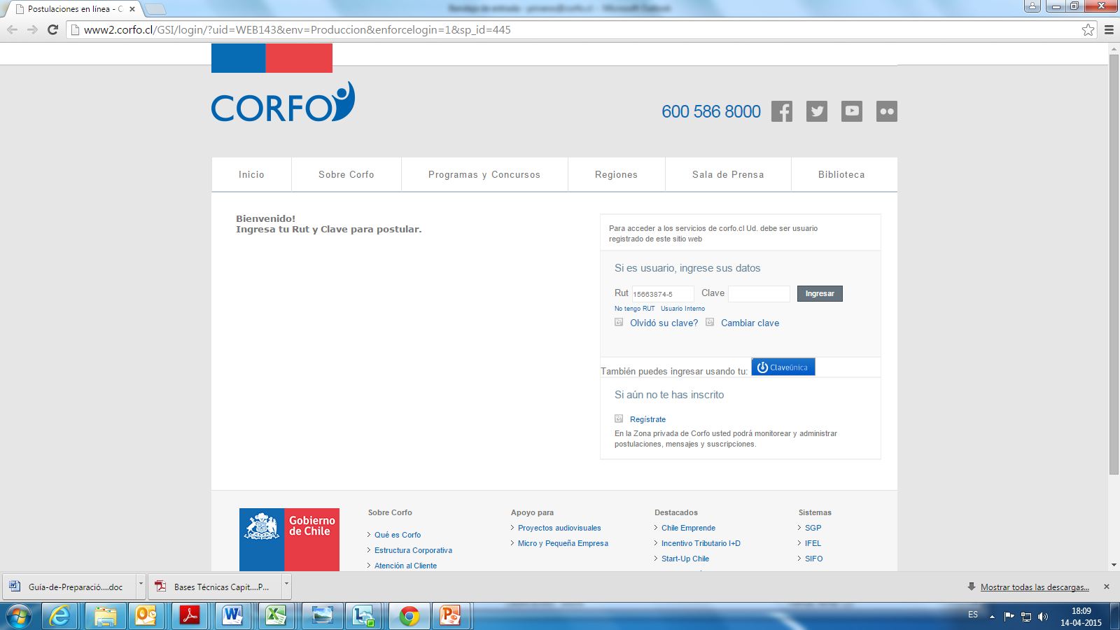***\* Debes postular utilizando los navegadores Mozilla Firefox, Google Chrome o Safari actualizados a sus versiones más recientes.***

Una vez que ingresas tu RUT y clave, ya tendrás acceso a la plataforma de postulación. Debes ingresar al formulario de postulación a través del link habilitado en el espacio destacado en rojo. Cada vez que quieras ingresar nuevamente a tu postulación deberás acceder a través de este mismo link:

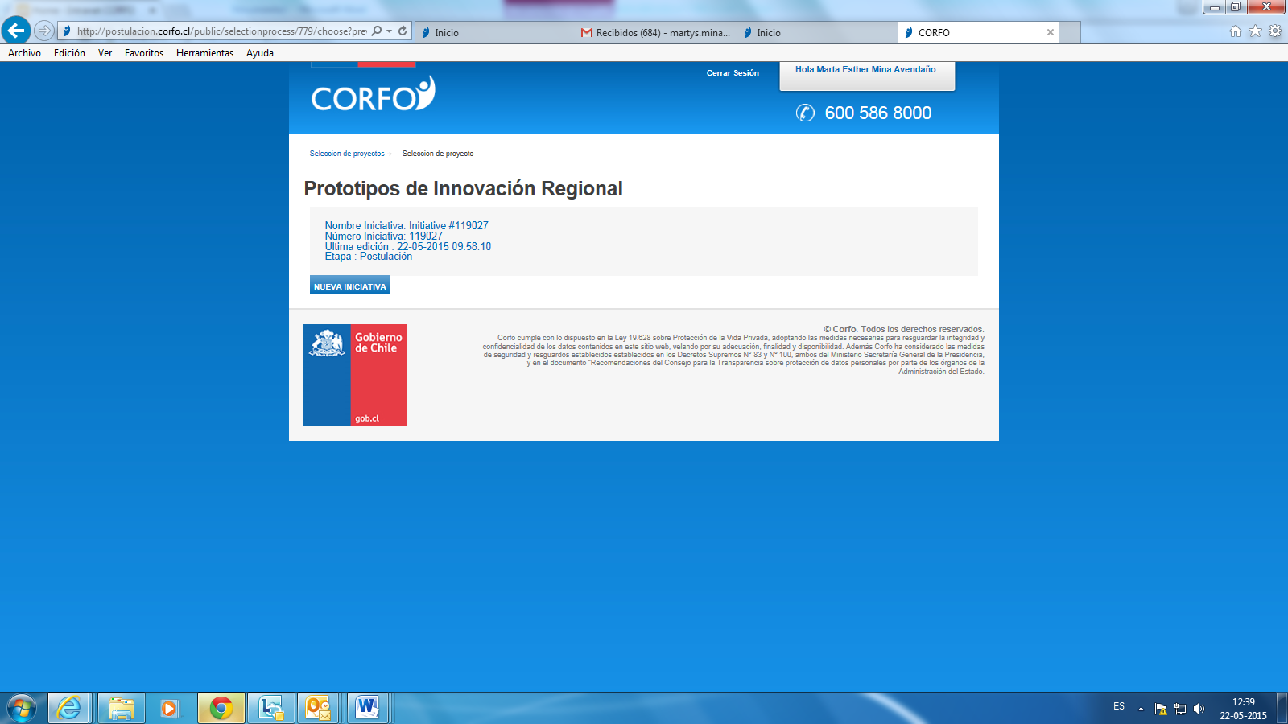

Formulario de Postulación

Acá encontrarás todas las preguntas del formulario de postulación, en forma muy similar a como se despliegan en la plataforma web. Puedes ir respondiendo las preguntas directamente la Plataforma de Postulación o bien, puedes utilizar el siguiente formulario e ingresar posteriormente cada respuesta a la plataforma.

Te recordamos que la única forma válida para postular, es a través de la plataforma *on line*, por lo que debes asegurarte de incorporar toda la información antes del cierre del concurso.

El formulario está dividido en varias secciones, las que podrás navegar a través del menú ubicado en el costado izquierdo. Cada vez que completes información recuerda presionar el botón “Guardar”. Si completaste una sección puedes presionar el botón “Guardar y Continuar”, la plataforma te indicará si te falta ingresar información.

Las secciones del formulario son las siguientes:

1. **Guía para la Postulación**: Acá encontrarás documentos de descarga importantes para realizar la postulación, además de recomendaciones generales para la postulación.
2. **Antecedentes del Postulante – Tipo de participante**: En esta sección deberás incorporar información del postulante.
3. **Datos Básicos del Proyecto**: Incorporarás los datos de identificación del proyecto.
4. **Metodología**: Acá describirás la metodología que implementará la entidad experta para entregar las capacidades de gestión de innovación al interior de la empresa.
5. **Equipo/Empresa:** Deberás incorporar información relevante de los integrantes de tu equipo y la descripción de la empresa y/o asociados.
6. **Entidad Experta**: Se deberá incorporar información relevante de los integrantes de la entidad experta y la descripción de esta.
7. **Actividades y Resultados Esperados**: A partir de tu objetivo, deberás definir cuáles son las actividades que desarrollarás y los resultados que esperas obtener.
8. **Presupuesto:** Deberás identificar el monto solicitado a Corfo y el monto que aportarás al proyecto, así como también como distribuirás el aporte solicitado a Corfo en las diferentes cuentas.
9. **Anexos:** En esta sección deberás adjuntar los antecedentes legales, financieros solicitados según las bases técnicas.
10. **Revisar Postulación:** Esta sección es importante al momento de enviar tu postulación. Una vez completadas todas las preguntas del formulario, tendrás que acceder a esta página para revisar la postulación completa y enviarla. Una vez enviada, no será posible efectuar cambios.

**A continuación se detallan las preguntas señaladas en el formulario:**

1. **Guía para la Postulación Gestión de Portafolio de Innovación**

* Bases Administrativas Generales **Comité InnovaChile**
* Modificación de las Bases Administrativas Generales **Comité InnovaChile**
* Bases Técnicas **Programa Gestión de la Innovación – Gestión de Portafolio de Innovación**
* Validadores de Lectura

He leído y conozco las Bases Administrativas Generales, su modificación y las Bases Técnicas de **Programa Gestión de la Innovación** – **Gestión de Portafolio de Innovación**\*

Si estoy de acuerdo, las he leído y las conozco

En las siguientes secciones del formulario, encontrarás las preguntas que tendrás que responder para postular al **Programa Gestión de la Innovación – Gestión de Portafolio de Innovación** *

Si estoy de acuerdo, las he leído y las conozco

**RECOMENDACIONES GENERALES**

Para que puedas enviar tu postulación te recomendamos usar las últimas versiones de Google Chrome, Firefox, Safari. Si utilizas Internet Explorer, verifica que sea la versión 10 o superior *

Sí, entiendo esta recomendación

Presiona el botón GUARDAR ubicado al final de cada sección, cuando incorpores información adicional. Así no perderás los datos ingresados al cerrar tu sesión *

Sí, entiendo esta recomendación

Presiona el botón GUARDAR Y CONTINUAR ubicado al final de cada sección, cuando incorpores toda la información solicitada. La aplicación validará que tengas todos los campos obligatorios completados y te llevará a la siguiente sección *

Sí, entiendo esta recomendación

Una vez llenado todas las secciones del formulario, debes ir a la sección REVISAR POSTULACIÓN para activar su envío a Corfo *

Sí, entiendo esta recomendación

Si guardaste los datos correctamente, podrás acceder al formulario más tarde, iniciando sesión nuevamente *

Sí, entiendo esta recomendación

No olvides que el concurso cierra 24 de agosto de 2015 y no podrás enviar tu postulación después esa fecha y hora. Sólo se aceptarán las postulaciones enviadas antes de este plazo *

Sí, entiendo esta recomendación

1. **Antecedentes del Postulante – Tipo de Entidad Participante**

**Tipo Entidad Participante\***

Empresario Individual

Empresas Nacionales

1. ANTECEDENTES EMPRESARIOS INDIVIDUALES

¿Identifique el Tamaño de su Empresa? *

Micro y Pequeña (ingresos por ventas de UF 25.000 al año o menos)

Mediana (ingresos por ventas de más  de UF 25.000 y hasta UF 100.000 al año)

Grande (ingresos por ventas de más de UF 100.000 al año)

Indicar tus ventas acumuladas en los últimos 12 meses del Postulante*

*Expresar tus ventas en pesos chileno ($)*

Año Constitución Postulante*

Rut Postulante *:

Nombre Postulante *:

Apellido Paterno Postulante *:

Apellido Materno Postulante *:

Género Postulante *:

Masculino

Femenino

Correo Electrónico Postulante*:

Código de Área Teléfono Postulante*

Teléfono Postulante*

Región Postulante*

Ciudad Postulante*

Calle Postulante*

Número Dirección Postulante*

1. ANTECEDENTES EMPRESAS NACIONALES

¿Identifique el Tamaño de su Empresa? *

Micro y Pequeña (ingresos por ventas de UF 25.000 al año o menos)

Mediana (ingresos por ventas de más  de UF 25.000 y hasta UF 100.000 al año)

Grande (ingresos por ventas de más de UF 100.000 al año)

Indicar tus ventas acumuladas en los últimos 12 meses del Postulante*

*Expresar tus ventas en pesos chileno ($)*

Rut Empresa*:

Razón Social Empresa*:

Tipo de Sociedad Empresa *:

Página web Empresa:

Sector Económico Empresa*:

Año Constitución de la Empresa*

Región Empresa*

Ciudad Empresa *

Calle Empresa *

Número Dirección Empresa*

Código de Área Teléfono Postulante*

Teléfono Postulante*

Género Gerente(a) General de la Empresa:

Masculino

Femenino

REPRESENTANTE LEGAL

Rut Representante Legal *:

Nombre Representante Legal *:

Apellido Paterno Representante Legal *:

Apellido Materno Representante Legal *:

Correo Electrónico Representante Legal *:

Código de Área Teléfono Representante Legal *:

Teléfono Representante Legal *:

1. **Datos Básicos del Proyecto**

1.- Nombre del Proyecto *:

(Máx. 200 caracteres)

2.- Nombre de Entidad Experta *:

(Máx. 200 caracteres)

3.- Descripción del Proyecto*: *(Resumen del proyecto)*

(Máx. 5000 caracteres)

4.- Región de Ejecución*:

5.- Región de Postulación *:

6.- Región de Impacto *:

7.- Sector Productivo Primario *:

8.- Código CIIU *:

**Datos Director del Proyecto**

Rut *:

Nombre *:

Apellido Paterno *:

Apellido Materno *:

Fono 1 *:

Fono 2:

Mail *:

1. **Metodología**

1.- Describa y justifique la(s) metodología(s) que será aplicada para lograr los objetivos del proyecto, la cual debe abordar al menos lo indicado en el numeral 5 de las bases técnicas.*

(máx. 5000 caracteres)

2.- Portafolio de Proyectos*

*Adjuntar información de cartera de proyectos posibles a desarrollar durante la ejecución del proyecto y los resultados que esperas obtener, según el archivo que se adjunta. La información de cada proyecto debe estar contenida en una sola plana.*

Examinar

OBS: adjuntar archivo

Examinar

Adjuntar enlace de ppt

1. **Equipo/ Empresa**

a) INFORMACIÓN DE LA EMPRESA

1.- Breve descripción del Beneficiario*

*Mencionar la historia de la empresa, año de constitución, ubicación, principal giro, etc.*

(máx. 5000 caracteres):

2 Número de Trabajadores contratados por la empresa *

(máx. 100 caracteres):

3.- Qué actividades va a desarrollar la alta gerencia en el proyecto*

(máx. 3000 caracteres):

b) INFORMACIÓN DE CADA INTEGRANTE DEL EQUIPO DE TRABAJO

1.- Cuantos son los profesionales del equipo de trabajo de la empresa postulante, que liderarán los proyectos a desarrollar. (Elige una opción)*:

1

2

3

4

5

6

7 o más

1.1- Nombre del Integrante *

(máx. 120 caracteres)

1.2.- Clasifique según corresponda

Profesional

Técnico

Administrativo

1.3.-Profesión *

(máx. 120 caracteres)

1.4.-Cargo en la empresa *

(máx. 120 caracteres)

1.5.- Área a la que pertenece en la empresa *

(máx. 120 caracteres)

1.6.- Cantidad de horas mensuales que dedicará al proyecto *

(máx. 120 caracteres)

2.- Número de participantes que conformarán el Comité de Innovación. (Elige una opción):*

1

2

3

4

5

6

7 o más

2.1- Nombre del Integrante *

(máx. 120 caracteres)

2.2.- Clasifique según corresponda

Profesional

Técnico

Administrativo

2.3.-Profesión *

(máx. 120 caracteres)

2.4.-Cargo en la empresa *

(máx. 120 caracteres)

2.5.- Área a la que pertenece en la empresa *

(máx. 120 caracteres)

1. **Entidad Experta**

1.- Descripción de la entidad experta *

*Breve resumen de la trayectoria de la entidad experta, año de formación, profesionales que la componen, experiencia en Temáticas de Gestión de Innovación.*

*.*

(máx. 5000 caracteres)

2.- Empresas atendidas por la Entidad Experta. (Elige una opción):*

*Número de empresas que a la fecha han sido asesoradas por la entidad experta, en Temáticas de Gestión de Innovación.*

1

2

3

4

5

6

7

8

9

10 o más

3.- Cuantos miembros de la entidad experta participarán en este proyecto. (Elige una opción):*

1

2

3

4

5

6

7 o más

3.1- Nombre del Integrante *

(máx. 120 caracteres)

3.2.- Clasifique según corresponda

Profesional

Técnico

Administrativo

3.3.-Profesión *

(máx. 120 caracteres)

3.4.-Cargo actual en la entidad experta *

(máx. 120 caracteres)

3.5.- Número de asesorías en Gestión de Innovación que ha participado el profesional.*

(máx. 120 caracteres)

3.6.- Nombre de empresas atendidas. *

(máx. 1000 caracteres)

4.- Presentación de entidad experta*

Adjuntar la propuesta de trabajo que apoye a desarrollar las capacidades de gestión de portafolio dentro de las empresas, según formato enlazado.

Examinar

Adjuntar enlace de ppt

5.- Descripción de la entidad experta que realizará las mediciones de potencial en la empresa *

*Descripción de la metodología a utilizar para realizar las mediciones a la(s) empresa(s) beneficiaria(s), junto a la experiencia que tiene aplicando esta metodología.*

(máx. 5000 caracteres)

6.- Describa la población muestral que será evaluada *

(máx. 5000 caracteres)

7.- Antecedentes de entidad evaluadora*

*Adjuntar información que acredite la aplicación de la metodología propuesta, según formato enlazado.*

dentro de las empresas

Examinar

Adjuntar enlace de ppt

1. **Actividades y Resultados Esperados**

1.- Objetivo General del proyecto *

(más 2000 caracteres)

2.- Objetivos específicos*

¿Cuántos objetivos específicos plantea el proyecto?

1

2

3 o más

1. INFORMACIÓN DE CADA OBJETIVO ESPECÍFICO

2.1.-Describa el Objetivo Específico*:

(max 300 caracteres)

3.- Duración Estimada del Proyecto *

¿Cuántos meses necesitarás para la elaboración de tu proyecto con Corfo?

Elige una opción:

1

2

3

4

5

6

7

8

9

10

4.- Plan de Trabajo *

*Detalla las actividades a desarrollar durante la ejecución del proyecto y los resultados que esperas obtener. Te recomendamos revisar el numeral 3 de las bases técnicas, en donde se indican las actividades financiables.*

Examinar

Adjuntar Excel con plan de actividades y resultados

|  |  |  |  |
| --- | --- | --- | --- |
| **ETAPA Nº :** | | | |
| **NOMBRE DE LA ETAPA:** | | | |
| DESCRIPCIÓN: | | | |
|
| DURACION: (MESES) | | | |
|
| **ACTIVIDADES** | | | |
|
| NOMBRE ACTIVIDAD | DESCRIPCIÓN | INICIO (mm/aa) | TÉRMINO (mm/aa) |
|
|
| 1 |  |  |  |
| 2 |  |  |  |
| n |  |  |  |
| **RESULTADOS ESPERADOS** | | | |
|
| RESULTADO ESPERADO | INDICADOR DE ÉXITO  (cuantificar si corresponde) | FECHA DE OBTENCIÓN (mm/aa) | |
|
|
| 1 |  |  | |
| 2 |  |  | |
| n |  |  | |

5.- Resultados Esperados a largo plazo*

*Enumerar los resultados que se esperan obtener tres años después de finalizado el proyecto*

(max 4000 caracteres)

1. **Presupuesto**

Consideraciones Generales*

Declaro conocer los montos máximos permitidos para cada cuenta de presupuesto, según numeral 7 de las bases técnicas.

Declaro conocer el subnumeral 3.4 de las bases administrativas generales.

**1.- MONTO SOLICITADO A CORFO**

1.1.- El monto solicitado a Corfo no puede sobrepasar los $50.000.000, y su porcentaje del costo máximo del subsidio al que se puede optar según el punto 7 letra a) (Subsidio InnovaChile) de las bases técnicas.

Entiendo la restricción del monto solicitado a Corfo

1.2.- Monto Solicitado a Corfo *:

Expresa tu respuesta en pesos chilenos ($). No incorpores el signo $ en tu respuesta

**2.- APORTE PARTICIPANTES AL PROYECTO**

2.1.- El monto que los participantes aportarán al proyecto se deberá ajustar al punto 7 letra b) (Aportes participantes) de las bases técnicas.

Declaro conocer esta restricción

2.2.- Aporte Valorado al Proyecto*:

Expresa tu respuesta en pesos chilenos ($). No incorpores el signo $ en tu respuesta

2.3.- Aporte Pecuniario al Proyecto*:

Expresa tu respuesta en pesos chilenos ($). No incorpores el signo $ en tu respuesta

**3.- MONTO COSTO TOTAL DEL PROYECTO**

3.1.- Monto Costo Total del Proyecto*:

Expresa tu respuesta en pesos chilenos ($). No incorpores el signo $ en tu respuesta

4.- Adjunte archivo de detalle de presupuesto del proyecto

Examinar

Archivo Adjunto

Complete los siguientes cuadros con el detalle del presupuesto





1. **Anexos**

Anexo N°1: Antecedentes legales de todos los participantes, de acuerdo a lo indicado en el numeral 3.6 de las Bases Administrativas Generales*

Examinar

Anexo N°2: Antecedentes Financieros. Adjuntar copia Estado de resultados, balance general del último año y/o formulario 29 correspondiente a los 12 meses, del beneficiario y asociados (si aplica)*

Examinar

Anexo N°3: Adjuntar el convenio particular con la entidad experta nacional.*

Examinar

Anexo N°4: Adjuntar antecedentes curriculares del equipo de la entidad experta que intervendrá a la beneficiaria y su(s) mandante(s) (si corresponde)*

Examinar

Anexo N°5: Adjuntar antecedentes que acrediten las capacidades de la entidad evaluadora que medirá el potencial a la beneficiaria y su(s) mandantes(s) (si corresponde)*

Examinar